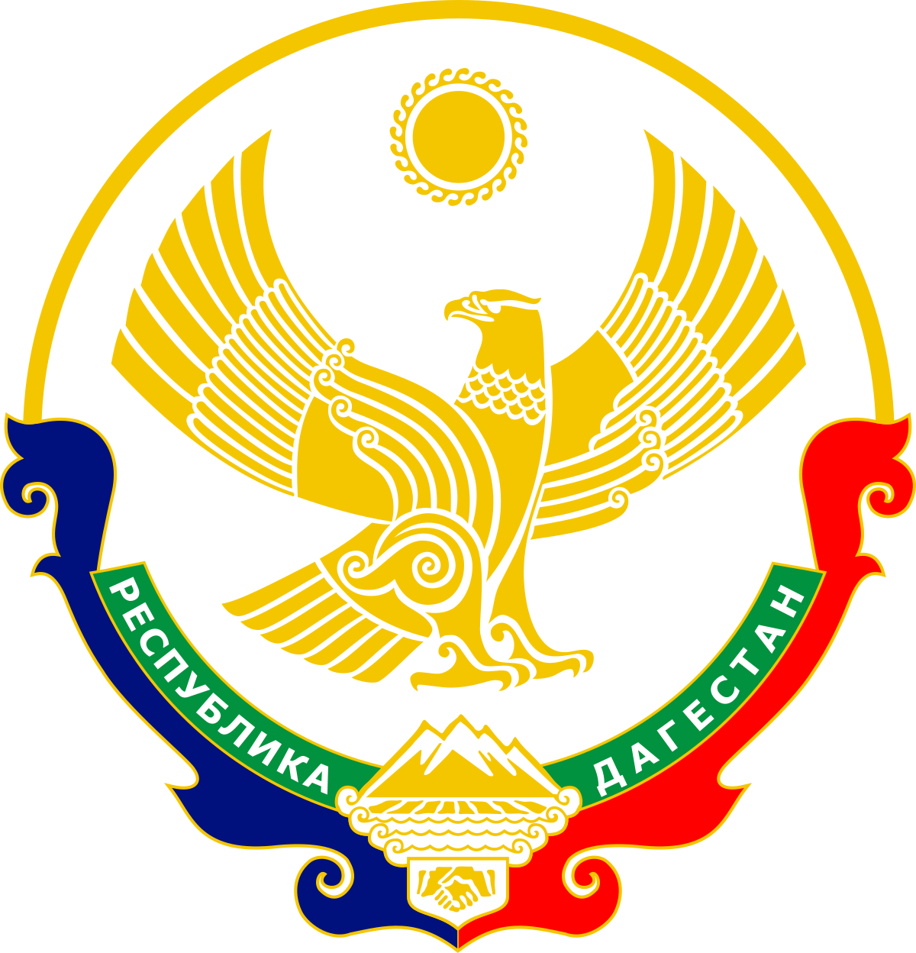

**РЕСПУБЛИКА ДАГЕСТАН**

**МУНИЦИПАЛЬНОЕ КАЗЕННОЕ ОБЩЕОБРАЗОВАТЕЛЬНОЕ УЧРЕЖДЕНИЕ**

**« ТУХЧАРСКАЯ СРЕДНЯЯ ОБЩЕОБРАЗОВАТЕЛЬНАЯ ШКОЛА »**

**МО «НОВОЛАКСКИЙ РАЙОН»**

**368164 с. Тухчар тел.8988-275-79-55 tyx-soh@maiI .ru**

**ОГРН 1070534000778 ИНН/КПП 0524005422/052401001**

**ПРИКАЗ**

***от «03» декабря 2020г. № ____***

**«Об утверждении плана работы МКОУ «Тухчарская СОШ » по подготовке и проведению мероприятий, посвященных празднованию 100-летия со дня образования ДАССР» (далее План)**

Во исполнение указа Главы РД от 28.10.2020 г. № 98 «О праздновании 100-летия со дня образования ДАССР», распоряжения Главы МО от 26.11.2020 г. № 141-Р. , Приказа МКУ «Управление образования МО «Новолакский район» « 265-ОД от 01.12.2020 года.

**ПРИКАЗЫВАЮ:**

1. Утвердить План работы **МКОУ «Тухчарская СОШ»** (далее школа) по подготовке и проведению мероприятий, посвященных празднованию 100-летия со дня образования ДАССР (приложение №1).
2. Назначить ответственным организатора школы Дебирова Д.И.

- обеспечить контроль по реализации пунктов Плана.

- довести данный приказ до работников школы.

1. Педагогическим работникам школы:

-обеспечить участие в мероприятиях указанных в плане.

1. Контроль за исполнением настоящего приказа возложить на заместителя директора по УВР Дибирова Э.Р.

**Директор школы: Сайтыханова З.А.**

Приложение №1

к приказу №__---

ПЛАН по реализации

мероприятий, посвященных празднованию100-летия со дня образования ДАССР».

**МКОУ «Тухчарская СОШ»**  «Новолакский район» (далее План)

|  |  |  |  |
| --- | --- | --- | --- |
| № п/п | Наименование мероприятия | Срок и место проведения | Ответственные |
|  | Флэш-моб, фото в национальных костюмах в соц. сетях | Январь. | Организатор, старшая вожатая, отряды: РДШ, ЮНАРМЕЙЦЕВ, ВОЛОНТЕРОВ. |
|  | Выставка книг, фотовыставки «Тобой горжусь», «Республика моя» | Январь – февраль. | Библиотекарь |
|  | Конкурс сочинений среди школьников на тему: «Наш дом - Дагестан» | Январь – февраль  (работы отнести в УО до 18 января) | Учителя русского языка и литературы |
|  | Конкурс рисунков среди школьников на тему: «Моя родина - Мой Дагестан» | Январь  (работы отнести в УО до 18 января) | Учитель ИЗО, кл.рук. |
|  | Проведение в образовательных учреждениях района классных часов, открытых уроков в «Дагестан наш край родной» | Январь  Образовательные учреждения | Классные руководители |

Приложение №2

Отчет

о проведенных мероприятиях,

посвященных празднованию Дня образования Дагестанской АССР в 2021 году.

|  |  |  |  |  |  |
| --- | --- | --- | --- | --- | --- |
| № п/п | Наименование ОО | Форма мероприятия | Наименование мероприятия | Сроки выполнения | Ответственный  за выполнение |
|  |  |  |  |  |  |
|  |  |  |  |  |  |
|  |  |  |  |  |  |
|  |  |  |  |  |  |
|  |  |  |  |  |  |
|  |  |  |  |  |  |